СОДЕРЖАНИЕ
ВВЕДЕНИЕ 2
1. Процесс разработки видеоигр 3
2. Игровые движки и их различия 8
3. Личный проект 12
ЗАКЛЮЧЕНИЕ 14
СПИСОК ИСПОЛЬЗОВАННЫХ ИСТОЧНИКОВ 15

1
ВВЕДЕНИЕ
Видеоигра - игра с использованием изображений, сгенерированных электронной аппаратурой. Это электронная игра, которая базируется на взаимодействии человека и устройства с помощью визуального интерфейса, например телевизора, монитора компьютера или телефона.
В данной практической работе будут процессы разработки видеоигр, их виды, а так же варианты устройств и их сравнения и отличия, а так же подробный отчет о процессе создания своей видеоигры. Так же будет дан отчет о способах заработка на видеоиграх и эффективности подобного заработка.
Будет рассмотрено применяемые игровые основы, которые называют игровыми движками, их различия, простота использования и эффективность.
В заключении будет разбор моего проекта, варианты его реализации, а так же его преимущества и теоретическая окупаемость.

2
ПРОЦЕСС РАЗРАБОТКИ ВИДЕОИГР
Любая разработка видеоигры делится на следующие этапы: концепция, подготовка к разработке, разработка, тестирование, релиз, после релизная поддержка
Разработка видеоигр - это сложный, многоэтапный процесс, требующий тесного взаимодействия между программистами, дизайнерами, художниками, звукорежиссёрами и продюсерами. В отличие от других форм программного обеспечения, видеоигра - это не просто функциональный продукт, а медиа опыт, сочетающий технологии, искусство и повествование. Поэтому процесс её создания включает как технические, так и творческие компоненты.
Основные этапы разработки видеоигры
Разработка видеоигры проходит через несколько ключевых фаз, каждая из которых имеет свои цели, задачи и критерии завершения. Эти этапы можно условно разделить на пять основных: концепция, подготовка к разработке, разработка, тестирование и выпуск, после релизная поддержка.
Концепция (идея и прототип):
На этом этапе команда определяет основную идею игры: жанр, целевую аудиторию, платформу, ключевые механики, сюжет и визуальный стиль. Это самое раннее и наиболее гибкое время, когда идеи могут свободно обсуждаться и изменяться. Важнейшим результатом концептуального этапа является гейм-дизайн-документ (GDD - Game Design Document) - подробное описание всех аспектов будущей игры. В GDD входят:
· Описание игрового мира
· Персонажи и их характеристики
· Игровой процесс и механики
· Уровни и структура игры
3
· Сюжет и диалоги
· Интерфейс пользователя
· Технические требования
Также на этом этапе создаётся минимальный прототип - упрощённая версия игры, демонстрирующая ключевую механику. Прототип позволяет проверить, "играется" ли идея, и выявить потенциальные проблемы до начала масштабной разработки.
Пример: если игра - это платформер с прыжками между парящими островами, прототип может включать только одного персонажа, одну механику прыжка и два платформы. Если управление неловкое, это видно сразу.
Подготовительный этап:
После утверждения концепции начинается подготовительный этап, на котором:
· Формируется команда разработчиков
· Выбирается игровой движок
· Создаются первые арты, концепт-арты, 3D-модели
· Разрабатываются технические спецификации
· Планируется график работ
На этом этапе особенно важно чётко распределить роли и обязанности. Обычно в команде есть:
· Гейм-дизайнер - отвечает за механики и баланс
· Программисты - реализуют логику игры
· Художники (2D/3D) - создают визуальный контент
· Звукорежиссёр и композитор - пишут музыку и звуковые эффекты
· Продюсер - управляет сроками и бюджетом
Один из ключевых результатов подготовки - верифицированный прототип, который уже ближе к реальной игре и может демонстрироваться инвесторам
4
или издателям.
3) Разработка:
Это самый длительный и ресурсоёмкий этап. Здесь происходит масштабная разработка всех компонентов игры:
· Программирование игровых систем (физика, ИИ, бои, экономика)
· Создание уровней и карт
· Анимация персонажей
· Запись озвучки
· Интеграция звука и музыки
· Наполнение мира контентом
Команды часто используют методологии управления проектами, такие как Agile, Scrum или Kanban, чтобы эффективно координировать работу. Еженедельные спринты, демо-сессии и регулярные встречи помогают держать процесс под контролем.
Особое внимание уделяется интеграции - все элементы должны работать вместе. Например, анимация прыжка должна синхронизироваться с физикой, а звук должен воспроизводиться в нужный момент.
Тестирование и выпуск:
Перед выпуском игра проходит этап тестирования качества (QA - Quality
Assurance). Цель - найти и исправить баги, ошибки в балансе, проблемы с производительностью и использовании продукта.
Типы тестирования:
· Функциональное тестирование - проверка, работает ли всё по задумке
· Тестирование на разных устройствах - особенно важно для мобильных и кроссплатформенных игр
· Балансировка - проверка, не слишком ли сложна или проста игра
· Тестирование от пользователей - реальные игроки пробуют игру, дают
5
обратную связь
После успешного тестирования игра публикуется в магазинах:
· Steam, Epic Games Store - для ПК
· App Store, Google Play - для мобильных
· PlayStation Store, Xbox Store - для консолей
5) Пострелизная поддержка:
Современные игры редко заканчиваются на релизе. Большинство получают:
· Обновления и патчи - исправление багов
· Дополнения (DLC) - новый контент
· Сезонные события - временные режимы, награды
· Мультиплеерные серверы - требуют постоянного обслуживания
Некоторые игры становятся сервисами (Games as a Service, GaaS) - например, Fortnite, Destiny 2, Genshin Impact. Они живут годами, монетизируются через внутри игровые покупки.
Команды разработки:
Процесс разработки сильно зависит от масштаба проекта.
Инди-разработка
· Команда: 1-10 человек
· Бюджет: небольшой, часто личные средства
· Время разработки: от нескольких месяцев до 3 лет
· Примеры: Hollow Knight, Undertale, Celeste
инди-игры ценятся за креативность и эксперименты. Разработчики могут позволить себе рискованные идеи, которые крупные студии не одобрят.
AAA-разработка
· Команда: 100+ человек
· Бюджет: $50-100 млн и выше
· Время: 3-7 лет
· Примеры: The Last of Us Part II, Red Dead Redemption 2, Cyberpunk2077
6
AAA-проекты - это мультимедийные блокбастеры с кинематографичным сюжетом, фотореалистичной графикой и оркестровой музыкой. Здесь важны дисциплина, планирование и управление рисками.
Методологии разработки:
Waterfall (каскадная модель)
· Этапы идут строго последовательно
· Подходит для маленьких, предсказуемых проектов
· Минус: сложно вносить изменения после начала продакшна
Agile / Scrum
· Гибкая методология
· Работа делится на короткие спринты (1–2 недели)
· После каждого спринта — демо и обратная связь
· Позволяет быстро адаптироваться к изменениям
Iterative Development (итерационная разработка)
· Игра создаётся по частям
· Каждая итерация — улучшенная версия предыдущей
· Позволяет тестировать геймплей на ранних стадиях
Монетизация и распространение
Современные игры используют различные модели монетизации:
· Pay once — разовая покупка (The Witcher 3)
· Freemium — бесплатно, но с покупками (Clash of Clans)
· Subscription — подписка (World of Warcraft)
· Battle Pass — сезонные награды за прогресс (Fortnite)
Распространение:
· Цифровые магазины — доминируют (Steam — 70% рынка ПК)
· Физические копии — почти исчезли
· Облачные сервисы — Google Stadia, Xbox Cloud Gaming
7
Игровые движки и их различия
Игровой движок - это платформа, на которой создаются видеоигры. Он предоставляет разработчикам готовые инструменты для работы с графикой, физикой, звуком, анимацией, искусственным интеллектом и сетевым взаимодействием. Без движка создание современной игры было бы крайне трудоёмким процессом. В игровой движок входит:
1. Графический движок
· Рендеринг 2D/3D-графики
· Поддержка освещения, теней, шейдеров
· Работа с текстурами и материалами
· Поддержка API: DirectX, Vulkan, OpenGL, Metal
2. Физический движок
· Симуляция столкновений, гравитации, импульсов
· Часто используется сторонняя библиотека: PhysX, Havok, Bullet
3. Аудиосистема
· Воспроизведение звуков и музыки
· 3D-звук (позиционирование)
· Поддержка форматов: WAV, MP3, OGG
4. Система анимации
· Скелетная анимация
· Blend Trees, IK (Inverse Kinematics)
· Управление переходами между анимациями
5. Система сцен и объектов
· Иерархия объектов (сцена → объекты → компоненты)
· Редактор сцены — визуальное расположение элементов
6. Скриптовая система
· Возможность писать код на языках: C#, Lua, Python, C++
· Управление поведением объектов
8
7. Сетевая система
· Поддержка мультиплеера
· Синхронизация состояний, латентность, P2P или клиент-сервер
8. Система UI
· Создание меню, HUD, интерфейсов
· Поддержка анимаций, шрифтов, кнопок
9. Инструменты разработки
· Визуальный редактор
· Отладчик
· Профилировщик производительности
· Импорт ассетов (моделей, текстур)
Популярные игровые движки:
1. Unity
· Год выпуска: 2005
· Языки программирования: Python, C, C+, C#, Java, и т.п.
· Платформы: ПК, мобильные, консоли, VR/AR, веб
· Графика: 2D и 3D
· Особенности:
Очень гибкий и простой в освоении
Огромное сообщество и библиотека ассетов (Unity Asset Store)
Подходит для indie-разработчиков
· Примеры игр: Hollow Knight, Cuphead, Among Us, Ori and the Blind Forest
Плюсы:
· Лёгкий вход для новичков
· Хорошая документация
· Многоплатформенность
Минусы:
9
· Менее оптимизирован для AAA
· Royalty-модель (доход > $1 млн — комиссия)
2. Unreal Engine (от Epic Games)
· Год выпуска: 1998 (первая версия)
· Язык программирования: C++ и Blueprints
· Платформы: Все современные
· Графика: Высококачественная 3D
· Особенности:
- Фотореалистичная графика
- Поддержка трассировки лучей (ray tracing)
- Полный исходный код (на GitHub)
- Бесплатен до $1 млн дохода (5% комиссии после)
3. Godot:
· Язык программирования: C++
· Платформы: Все современные
· Графика: Высококачественная 3D
· Особенности:
- Лёгкий
- Кроссплатформенный
- Поддержка 2D и 3D
Плюсы:
· полная свобода использования
· простота освоения
· активное сообщество
Минусы:
· слабее поддержка 3D по сравнению с Unity/Unreal
· меньше готовых ассетов
10
Примеры игр: Dome Keeper, Sons of the Forest (прототипы)
Godot стал особенно популярен среди инди-разработчиков после изменения лицензии Unity в 2023 году.
- CryEngine ( от Crytek):
· Язык программирования: C++, Lua
· Платформы: Все современные
· Графика: Высококачественная 3D
Плюсы:
· фотореализм
· продвинутая графика
· мощный редактор
Примеры игр: Crysis (я фанат 2 и 3 части), Hunt: Showdown
Используется в проектах с акцентом на визуальную составляющую, однако сложен в освоении и требует высоких аппаратных ресурсов.
- GameMaker Studio:
· Язык программирования: GML (GameMaker Language)
· Платформы: Все современные
· Графика: Простая пиксельная
Плюсы:
· очень прост в изучении,
· быстрое прототипирование
Примеры игр: Undertale, Hyper Light Drifter
Отлично подходит для новичков и небольших проектов.
Это список самых на мой взгляд популярных игровых движков, как можно понять они всегда разные и нужны для разного объема задач, для сложных проектов с фотореалистичной графикой подходят Unreal Engine и Godot , хотя лично я крайне рекомендую CryEngine если упор на графику, я простых игр создаваемых одним или парой человек подходят Unity и GameMaker Studio, и т.д. 11
Личный проект
Мой проект это онлайн шахматы с дополнительными случайными правилами, данный проект рассчитан на любых игроков любых возрастов, вероисповеданий, национальностей, полов, и т.п. различий. Основная задумка, кроме очевидного разнообразия в геймплее, которому с не малым 15 веков, равенство между опытным игроком и новичком, выполняется это путем случайных событий которые могут в корни перевернуть игру, например, есть события из серии ‘непогода’, а именно:
1) Торнадо - образуется квадрат 3 на 3 и на его границах фигуры ходят по часовой (или против часовой если так решит случайник), а фигура что в центре торнадо уходит с доски, и считается срубленной или съеденной в зависимости от правил
2) Пожар - три случайные клетки между 3 и 6 рядом включительно становятся красными и любая фигура на них съедается, обе стороны не могут ставить на эти клетки свои фигуры, если клетка с огнем съела короля то тому чьего короля съели засчитывается поражение
3) Горы - три клетки в ряд между 3 и 6 рядами становятся горами, клетки с них смещаются в сторону союзников, через горы нельзя пройти
Есть события из списка ‘мистика’:
- Фантомы - все фигуры могут проходить сквозь союзные фигуры, но не могут проходить сквозь вражеские (и проходя сквозь союзника они не могут съесть фигуру противника)
- Иллюзия – противник видит все фигуры противника в виде пешек
- Мудрость последней линии - между 3 и 6 рядом включительно появляется особая клетка, если на неё встанет какая либо фигура кроме пешки то ничего не произойдет, но если встанет пешка то она автоматически станет выбранной фигурой избегая поход до конца
12
Данная игра разработана мной на языке программирования С+ однако данная игра настолько проста и примитивна что мне не понадобились особые игровые движки, для столь простого проекта хватает расширения PyGame из списка встроенных в Visual Studio Code расширений , тем не менее для онлайна все равно требуются как игровые движки так и выделенные сервера, и оптимальным по моему мнению решением стало перенос столь примитивной игры на интерактивный веб сайт где каждый желающий сможет найти случайного противника из списка таких же как он людей и спокойно играть партии без скачивания программ или прочих проблем. Прибыль легко настроить путем добавления на сайт баннеров с рекламой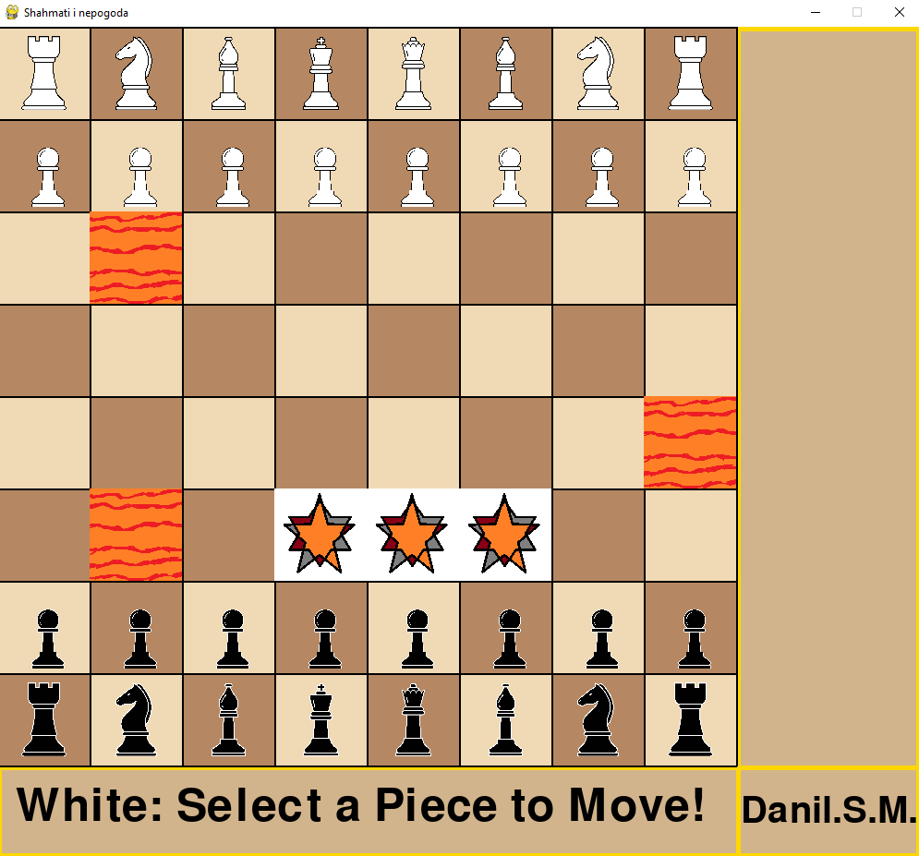
13
ЗАКЛЮЧЕНИЕ
Создание хотя бы простой видео игры это всегда сложный и долгий процесс, однако при хорошем результате игры являются самым прибыльным источником денег на сегодняшний день, при этом процесс создание игры достаточно интересен и многослоен, и в этом процессе каждый этап зависит от требований к конечному продукту. Что я точно могу сказать с уверенностью игры надо делать на широкую аудиторию, сейчас многие компании подхватили тренд пропаганды разного рода меньшинств и этносов, при этом данная пропаганда из рук вон плохо работает сразу по двум причинам, во первых потому что всех и все что связано с данной пропагандой добавляют лишь бы добавить и при этом не прописывают, из за чего вместо интересного персонажа мы получаем пустоту но с пометкой что оно черный, или вообще получаем буквально противозаконную , против историчную и вообще нацистскую риторику где узнается что вся культура и вся музыка создана представителями темной кожи, и данные тренды бесят не только тех кого по логике и должны бесить, но и даже самих черных ибо подобный псевдонаучный бред выставляет реальных людей в крайне негативном свете. Хотя решение всех бед это отмена Baby company и посылание всех их требований в далекое и всем известное направление, ибо если бы не они, то не было бы всей той дичи, которая происходит в современных играх, не было бы Concord и прочих позорных решений которые принесли компаниям огромные многомиллиардные убытки. Одно радует, Российские разработчики игр не имеют выходов к Baby company а значит российский игрострой не будет напичкан ненавидимой сразу всеми пропагандой меньшинств и прочим мусором

14
ЛИТЕРАТУРА
- https://www.school-xyz.com/?utm_source=yandex&utm_medium=cpl&utm_campaign=general%7Cmain%7Cna%7Cna%7Call%7Cpoisk%7Ckw%7Crf%7Cak_tr|706297898&utm_content=cid|706297898|gid|5699230045|aid|1898798509991504683|ap|no|phr|56351429267|rt|56351429267|dvc|desktop|pos|premium1|mch|syn|src|none&utm_term=геймдев&etext=2202.ZuTl6uYZ3mJzL3tZdHKliYrjAF8gknOGVpofpobm_3zfBnpLJx2SinzfPWCOIRIHeGh5Z3Jid21xbmtqd2ppag.4637f227ed4f432f6b28957ab5a6492a130aa6d2&yclid=13370600358290128895
- https://otus.ru/journal/osnovy-gamedev-ili-kak-sozdajutsya-igry/
- https://media.halvacard.ru/tech/geimdev-cto-eto-takoe-prostymi-slovami-i-kak-stat-razrabotcikom-igr

15

